**ИНОСТРАННЫЕ ЯЗЫКИ**

Экзамен по иностранному языку в XI классе является экзаменом по выбору и проводится в двух формах: в форме единого государственного экзамена (по английскому, немецкому, французскому языкам) и в традиционной форме устного экзамена на основе экзаменационных билетов.

Примерные экзаменационные билеты для сдачи экзамена по иностранным языкам выпускниками XI(XII) классов общеобразовательных учреждений Российской Федерации составлены с учетом обязательных минимумов содержания основного общего и среднего (полного) общего образования (приказы Минобразования России от 19.05.1998 № 1236 и от 30.06.1999 № 56), а также государственных стандартов основного общего и среднего (полного) общего образования (приказ Минобразования России от 05.03.2004 № 1089).

Учитывая реалии переходного периода, данные примерные билеты в содержательно-тематическом плане более ориентированы на обязательные минимумы, а в плане целеполагания, проверки практических умений – на федеральный компонент государственных образовательных стандартов 2004 г. Особо следует отметить, что предлагаемые экзаменационные материалы не ориентированы на какой-либо конкретный учебно-методический комплект/комплекты и являются в этом смысле универсальными.

Экзаменационные билеты носят примерный характер и могут быть использованы при разработке экзаменационных материалов в соответствии с особенностями образовательной программы конкретной школы. В предложенный материал можно внести изменения исходя из особенностей выбранной учителем программы по предмету: частично заменить вопросы, дополнить другими заданиями, а также разработать свои варианты.

Экзамен по иностранному языку за курс средней школы ставит своей целью контроль уровня сформированности умений в таких видах речевой деятельности, как чтение и говорение; объектами контроля являются также социокультурные знания и умения и лексико-грамматические умения и навыки учащихся. Рекомендуется также провести в конце четверти итоговый письменный зачет на контроль чтения и письма, в который могут быть дополнительно включены задания лексико-грамматического характера.

Экзамен проводится в устной форме. Каждый билет содержит три задания. Один комплект примерных экзаменационных билетов составлен с учетом базового уровня изучения предмета, другой – с учетом профильного уровня изучения предмета. Принципиальная разница между двумя комплектами заключается в более высоком уровне сложности заданий и более высоком уровне требований, предъявляемых к речевым умениям выпускников профильной школы (что отражено в рекомендациях по оцениванию ответов), а также в характере предлагаемых текстов. В билетах базового уровня два задания носят репродуктивный характер и одно задание – продуктивный. Билеты профильного уровня более ориентированы на проблемно-продуктивную речемыслительную деятельность; круг проблем, обсуждаемых в третьем задании, несколько шире, и сами проблемы требуют более глубокого осмысления и более сложного лексико-грамматического оформления.

В целях нормализации нагрузки выпускников в период сдачи экзаменов и с учетом того, что экзамен по иностранному языку – это экзамен по выбору, не рекомендуется существенно увеличивать количество экзаменационных билетов в комплекте: их должно быть не менее 15 и не более 25 (оптимальное количество – 20). При разработке экзаменационных билетов по иностранным языкам на уровне общеобразовательного учреждения следует также обращать внимание на то, чтобы внутри каждого билета задания не дублировали друг друга в отношении предметного содержания, а были бы тематически разнообразны. Например, если в билете № 1 базового уровня второе задание сформулировано «Расскажите о роли спорта в жизни людей», а третье задание связано с обсуждением темы «Путешествия», то текст к первому заданию должен основываться на какой-то иной, третьей теме в рамках программных требований.

При подборе текста для первого задания необходимо руководствоваться следующими т р е б о в а н и я м и:

• выбранный отрывок должен характеризоваться законченностью, внешней связностью и внутренней осмысленностью;

• содержание должно учитывать возрастные особенности выпускника, не должно выходить за рамки коммуникативного, читательского и жизненного опыта экзаменуемого;

• текст должен соответствовать жанру, указанному в описании задания;

• содержание не должно дискриминировать экзаменуемых по религиозному, национальному и другим признакам;

• текст не должен быть перегружен информативными элементами: терминами, именами собственными, цифровыми данными;

• языковая сложность текста должна соответствовать уровню подготовки экзаменуемых (базовый, профильный).

**БАЗОВЫЙ УРОВЕНЬ**

*Первое задание* проверяет умения ознакомительного чтения (чтения с пониманием основного содержания). Экзаменуемому предлагается законченный в смысловом отношении текст (из публицистической или научнопопулярной литературы) объемом до 1200 знаков. При обсуждении текста учащийся имеет право им пользоваться. В процессе подготовки к ответу учащийся может использовать двуязычный словарь. Задача экзаменуемого – кратко изложить основное содержание текста и обсудить его с экзаменатором. Экзаменатор задает не менее двух вопросов, которые проверяют, действительно ли учащийся понял основное содержание текста или просто воспроизводит короткие отрывки из него.

*Второе задание* проверяет умения монологической речи (монолог-рассуждение): умение делать сообщение, содержащее наиболее важную информацию по данной теме; рассуждать о фактах/событиях, приводя примеры и аргументы. Предлагаемая в билете формулировка задания ориентирует учащегося на монолог-рассуждение с привлечением личного опыта и выражения личного отношения.

*Третье задание* проверяет умения диалогической речи. Оно сформулировано в виде проблемного вопроса или актуальной коммуникативной задачи, которая обсуждается в беседе учителя и учащегося в рамках тематики, определенной действующей программой. Экзаменаторы оценивают коммуникативные умения экзаменуемого, выполнение коммуникативной задачи, владение речевыми формулами, умение поддерживать беседу, реагировать на высказывания партнера и выражать собственное мнение. Коммуникативная задача носит личностный характер и учитывает реальный социальный опыт старшеклассника. От экзаменатора ожидается готовность участвовать в диалоге, реагировать на высказывания экзаменуемого, уточнять интересующую информацию и т.д. Обязателен обмен не менее чем пятью репликами.

На подготовку всех трех заданий экзаменуемому отводится 30 минут; опрос занимает 8–10 минут.

**ПРОФИЛЬНЫЙ УРОВЕНЬ**

Билет также содержит три задания. *Первое задание* носит комплексный характер и проверяет умения ознакомительного чтения (с извлечением основной информации) и монологической речи с опорой на текст (художественный, публицистический или научно-популярный). Стимулом выступает оригинальный текст объемом до 1500 знаков на социально-культурную тематику, связанную со страной/странами изучаемого языка. Ознакомившись с текстом, экзаменуемый кратко излагает его основное содержание и проводит параллели с нашей страной, рассказывая о сходных традициях, обычаях, праздниках, достижениях в спорте, науке, культуре. Экзаменаторы оценивают умения устно выступать в связи с прочитанным, кратко передавать содержание полученной из прочитанного текста информации, рассуждать о фактах/событиях, описывать особенности жизни и культуры своей страны и страны/стран изучаемого языка. При необходимости уточнить или прояснить высказывание учащегося экзаменатор задает вопросы, но вопросы не являются обязательной частью данного задания.

*Второе задание* проверяет умения монологической речи и строится на проектной работе*, выполненной учащимися в течение учебного года. Представление результатов проектно-исследовательской деятельности (в том числе и ориентированной на выбранный профиль) дает возможность учащемуся продемонстрировать умения излагать факты, высказывать и аргументировать свою точку зрения, делать выводы. При подготовке проектной работы в течение учебного года учащиеся выполняют сложные комплексные задачи: выбирают нужную для целей проекта информацию из разных источников; анализируют, систематизируют и обобщают ее в соответствии с поставленной целью и задачами; интерпретируют ее и логично излагают, соблюдая культуру письменной иноязычной речи. На экзамене учащиеся должны уметь в устной форме кратко изложить цели и задачи проекта, его основную идею, проблемы, поднятые в работе, результаты работы над проектом, аргументировать сделанные выводы и ответить на 2–3 вопроса комиссии по содержанию проекта.

Учащимся можно рекомендовать следующую схему устного выступления по проекту*:

1. Обращение к аудитории с приветствием.

2. Информирование о задачах проекта и о плане выступления.

3. Изложение основного содержания проекта или наиболее интересных его результатов.

4. Основные выводы по проекту и перспективы работы по данной тематике для других школьников.

5. Выражение слов благодарности аудитории и приглашение ее к обсуждению проекта.

*Третье задание* на контроль умений диалогической речи сформулировано в виде проблемного вопроса или актуальной коммуникативной задачи, которая обсуждается в беседе учителя и учащегося в рамках тематики, определенной действующей программой. Экзаменаторы оценивают коммуникативные умения экзаменуемого, выполнение коммуникативной задачи, владение речевыми формулами, умение инициировать беседу, поддерживать ее, выражать свое отношение к высказываниям партнера и собственное мнение. Коммуникативная задача носит личностный характер и учитывает реальный социальный опыт старшеклассника. От экзаменатора ожидается готовность участвовать в диалоге, реагировать на высказывания экзаменуемого, уточнять интересующую информацию и т.д. Обязателен обмен не менее чем семью репликами.

На подготовку всех трех заданий экзаменуемому отводится 30 минут; опрос занимает 10–15 минут.

Различия между требованиями, предъявляемыми на базовом и профильном уровнях, также отражены в рекомендациях по оцениванию ответа выпускника.

Общая экзаменационная отметка складывается из трех отметок за выполнение отдельных заданий и является их средним арифметическим, округляемым по общим правилам (т.е. 3, 5 и выше дает 4 балла; 4, 5 и выше дает 5 баллов).

При оценивании отдельных заданий рекомендуется руководствоваться следующими схемами, которые не носят исчерпывающего характера и не описывают все возможные случаи, но дают некие общие ориентиры.

* Полат Е.С. Метод проектов на уроках иностранного языка // Иностранные языки в школе. – 2000. – № 2–3.

* Сафонова В.В. Программа элективного курса «British Cultural Studies»: 10–11 кл. профильной школы. – М.: Еврошкола, 2003. – С. 91–92.

**Базовый уровень**

Задание 1. Прочитайте текст и кратко изложите его основное содержание.

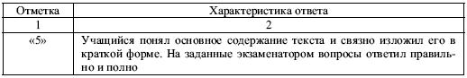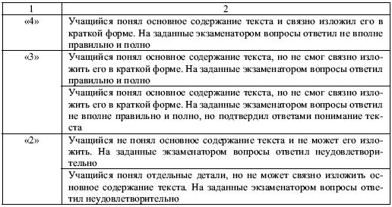

Задание 2. Монолог-рассуждение (1,5–2 мин).

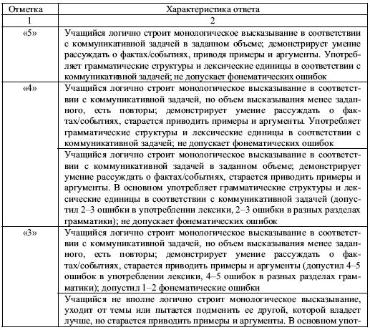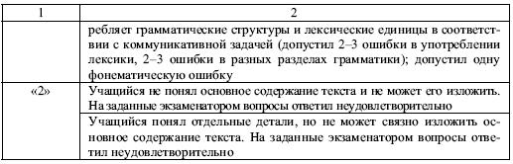

Задание 3. Беседа по предложенной проблеме (2–2,5 мин).

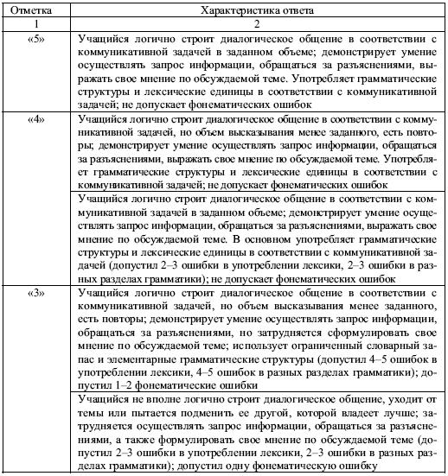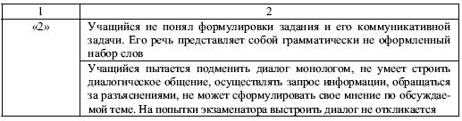

**Профильный уровень**

Задание 1. Прочитайте текст, изложите его основное содержание и проведите сравнение/ параллели с нашей страной, рассказывая о сходных традициях, обычаях, праздниках, достижениях в спорте, науке, культуре.

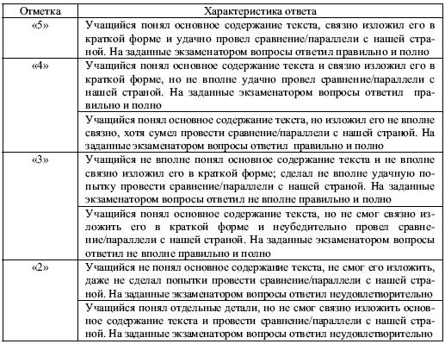

Задание 2. Презентация проектной работы.

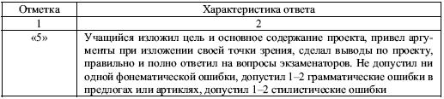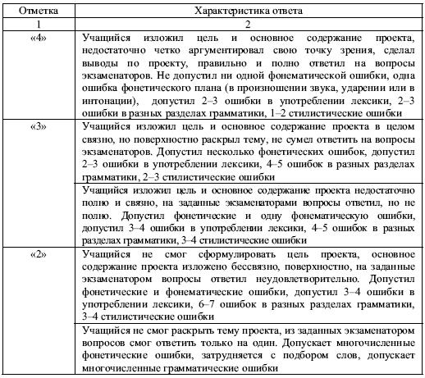

Задание 3. Беседа по предложенной проблеме (1,5–2 мин).

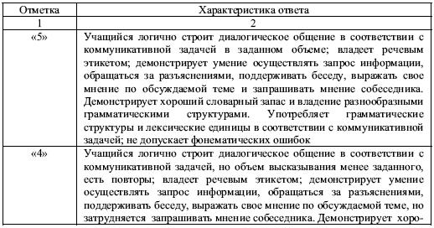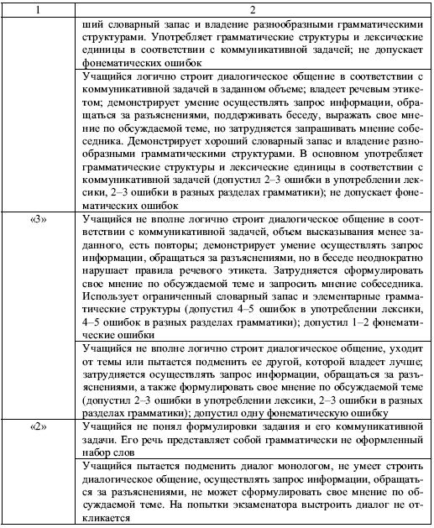

**БАЗОВЫЙ УРОВЕНЬ**

**Билет № 1**

1. Прочитайте текст и кратко изложите его основное содержание.

2. Расскажите о роли спорта в жизни людей.

3. Обсудите в беседе с преподавателем вопрос о том, каким видом транспорта лучше путешествовать: самолетом, поездом или автобусом. Поинтересуйтесь мнением преподавателя и аргументируйте свою точку зрения.

**Билет № 2**

1. Прочитайте текст и кратко изложите его основное содержание.

2. Расскажите о роли книг в жизни людей.

3. Обсудите в беседе с преподавателем вопрос о том, где интересней и приятней отдыхать летом: у моря, в горах или в деревеньке, окруженной лесами. Поинтересуйтесь мнением преподавателя и аргументируйте свою точку зрения.

**Билет № 3**

1. Прочитайте текст и кратко изложите его основное содержание.

2. Расскажите о ваших планах на будущее.

3. Обсудите в беседе с преподавателем вопрос о том, какие достопримечательности вашего города (ближайшего города/вашего региона) вы бы показали иностранцам. Поинтересуйтесь мнением преподавателя и аргументируйте свою точку зрения.

**Билет № 4**

1. Прочитайте текст и кратко изложите его основное содержание.

2. Расскажите о ваших любимых книгах и обоснуйте свой выбор.

3. Обсудите в беседе с преподавателем вопрос о том, как должны распределяться в семье домашние обязанности, какие из них могут выполнять дети. Поинтересуйтесь мнением преподавателя и аргументируйте свою точку зрения.

**Билет № 5**

1. Прочитайте текст и кратко изложите его основное содержание.

2. Расскажите о роли средств массовой информации в обществе.

3. Обсудите в беседе с преподавателем вопрос о том, является ли в наше время книга лучшим подарком и какие подарки предпочитают дети разного возраста. Поинтересуйтесь мнением преподавателя и аргументируйте свою точку зрения.

**Билет № 6**

1. Прочитайте текст и кратко изложите его основное содержание.

2. Расскажите о ваших любимых кинофильмах и обоснуйте свой выбор.

3. Обсудите в беседе с преподавателем вопрос о том, как лучше использовать полученный школой грант: купить компьютеры, музыкальный центр или новые книги в школьную библиотеку. Поинтересуйтесь мнением преподавателя и аргументируйте свою точку зрения.

**Билет № 7**

1. Прочитайте текст и кратко изложите его основное содержание.

2. Расскажите о вашем любимом литературном герое и обоснуйте свой выбор.

3. Обсудите в беседе с преподавателем вопрос о том, нужна ли школьная форма. Поинтересуйтесь мнением преподавателя и аргументируйте свою точку зрения.

**Билет № 8**

1. Прочитайте текст и кратко изложите его основное содержание.

2. Расскажите о ваших родных местах и объясните, чем они вам дороги.

3. Обсудите в беседе с преподавателем вопрос о том, какие хобби бывают у людей и что увлекательней: заниматься фотографией, спортом или коллекционированием. Поинтересуйтесь мнением преподавателя и аргументируйте свою точку зрения.

**Билет № 9**

1. Прочитайте текст и кратко изложите его основное содержание.

2. Расскажите о заинтересовавшем вас празднике страны изучаемого языка.

3. Обсудите в беседе с преподавателем вопрос о том, все ли виды спорта полезны для здоровья. Поинтересуйтесь мнением преподавателя и аргументируйте свою точку зрения.

**Билет № 10**

1. Прочитайте текст и кратко изложите его основное содержание.

2. Расскажите о самом запомнившемся праздновании дня рождения.

3. Обсудите в беседе с преподавателем вопрос о том, зачем люди изучают иностранные языки. Поинтересуйтесь мнением преподавателя и аргументируйте свою точку зрения.

**Билет № 11**

1. Прочитайте текст и кратко изложите его основное содержание.

2. Расскажите о ваших любимых телепрограммах и обоснуйте свой выбор.

3. Обсудите в беседе с преподавателем вопрос о том, что такое здоровый образ жизни. Поинтересуйтесь мнением преподавателя и аргументируйте свою точку зрения.

**Билет № 12**

1. Прочитайте текст и кратко изложите его основное содержание.

2. Расскажите о вашей будущей профессии. Чем вы руководствовались, делая свой выбор?

3. Обсудите в беседе с преподавателем вопрос о том, что молодежь предпочитает смотреть по телевизору: новости, музыкальные передачи, сериалы, художественные фильмы. Поинтересуйтесь мнением преподавателя и аргументируйте свою точку зрения.

**Билет № 13**

1. Прочитайте текст и кратко изложите его основное содержание.

2. Расскажите о самых выдающихся достижениях России в искусстве и и обоснуйте свой выбор.

3. Обсудите в беседе с преподавателем вопрос о том, какие газеты и журналы популярны у молодежи. Поинтересуйтесь мнением преподавателя и аргументируйте свою точку зрения.

**Билет № 14**

1. Прочитайте текст и кратко изложите его основное содержание.

2. Расскажите о ваших самых интересных летних каникулах.

3. Обсудите в беседе с преподавателем вопрос о том, почему семья, семейные отношения важны для человека. Поинтересуйтесь мнением преподавателя и аргументируйте свою точку зрения.

**Билет № 15**

1. Прочитайте текст и кратко изложите его основное содержание.

2. Расскажите о том, как в вашей семье празднуют Новый год. Будете ли вы продолжать эти традиции?

3. Обсудите в беседе с преподавателем вопрос о том, сколько детей должно быть в семье. Поинтересуйтесь мнением преподавателя и аргументируйте свою точку зрения.

**Билет № 16**

1. Прочитайте текст и кратко изложите его основное содержание.

2. Расскажите о том, как проходит День города/праздник урожая в вашей местности.

3. Обсудите в беседе с преподавателем вопрос о том, следует ли женщинам стремиться сделать карьеру, или для них важнее семья и дети. Поинтересуйтесь мнением преподавателя и аргументируйте свою точку зрения.

**Билет № 17**

1. Прочитайте текст и кратко изложите его основное содержание.

2. Расскажите о ваших увлечениях.

3. Обсудите в беседе с преподавателем вопрос о том, какие российские города интересно было бы посетить. Поинтересуйтесь мнением преподавателя и аргументируйте свою точку зрения.

**Билет № 18**

1. Прочитайте текст и кратко изложите его основное содержание.

2. Расскажите о природе и экологических проблемах вашего региона.

3. Обсудите в беседе с преподавателем вопрос о том, какие достопримечательности Великобритании было бы интересно увидеть своими глазами. Поинтересуйтесь мнением преподавателя и аргументируйте свою точку зрения.

**Билет № 19**

1. Прочитайте текст и кратко изложите его основное содержание.

2. Расскажите о самых выдающихся достижениях страны/стран изучаемого языка в искусстве и обоснуйте свой выбор.

3. Обсудите в беседе с преподавателем вопрос о том, какие достопримечательности США было бы интересно увидеть своими глазами. Поинтересуйтесь мнением преподавателя и аргументируйте свою точку зрения.

**Билет № 20**

1. Прочитайте текст и кратко изложите его основное содержание.

2. Расскажите о вашем опыте путешествий.

3. Обсудите в беседе с преподавателем вопрос о том, какие три книги вы бы взяли с собой на необитаемый остров. Поинтересуйтесь мнением преподавателя и аргументируйте свою точку зрения.

**Билет № 21**

1. Прочитайте текст и кратко изложите его основное содержание.

2. Расскажите о том, как вы проводите свой досуг.

3. Обсудите в беседе с преподавателем вопрос о том, какие открытия отечественных ученых оказали наибольшее влияние на мировой прогресс. Поинтересуйтесь мнением преподавателя и аргументируйте свою точку зрения.

**Билет № 22**

1. Прочитайте текст и кратко изложите его основное содержание.

2. Расскажите о ваших любимых телепрограммах.

3. Обсудите в беседе с преподавателем вопрос о том, почему между родителями и детьми (особенно подростками) не всегда есть полное понимание. Поинтересуйтесь мнением преподавателя и аргументируйте свою точку зрения.

**Билет № 23**

1. Прочитайте текст и кратко изложите его основное содержание.

2. Расскажите о вашей семье и о семейных традициях.

3. Обсудите в беседе с преподавателем, что можно посоветовать человеку, у которого нет друзей. Поинтересуйтесь мнением преподавателя и аргументируйте свою точку зрения.

**Билет № 24**

1. Прочитайте текст и кратко изложите его основное содержание.

2. Расскажите о наиболее значительных достижениях России в науке и технике.

3. Обсудите в беседе с преподавателем вопрос о том, какие качества вы цените в друзьях. Поинтересуйтесь мнением преподавателя и аргументируйте свою точку зрения.

**Билет № 25**

1. Прочитайте текст и кратко изложите его основное содержание.

2. Расскажите о наиболее значительных достижениях страны/стран изучаемого языка в науке и технике.

3. Обсудите в беседе с преподавателем вопрос о том, как вы проводите свободное время. Поинтересуйтесь, какие предпочтения есть у преподавателя, и аргументируйте свою точку зрения.

**ПРОФИЛЬНЫЙ УРОВЕНЬ**

**Билет № 1**

1. Прочитайте текст, изложите его основное содержание и проведите сравнение/параллели с нашей страной, рассказывая о сходных традициях, обычаях, праздниках, достижениях в спорте, науке, культуре.

2. Представьте учебно-исследовательский проект, выполненный вами в этом учебном году, и ответьте на вопросы экзаменаторов.

3. Обсудите в беседе с преподавателем ситуацию: если бы вы выиграли заграничное путешествие, в какую страну и почему вы решили бы отправиться? Поинтересуйтесь мнением преподавателя и аргументируйте свою точку зрения.

**Билет № 2**

1. Прочитайте текст, изложите его основное содержание и проведите сравнение/параллели с нашей страной, рассказывая о сходных традициях, обычаях, праздниках, достижениях в спорте, науке, культуре.

2. Представьте учебно-исследовательский проект, выполненный вами в этом учебном году, и ответьте на вопросы экзаменаторов.

3. Обсудите в беседе с преподавателем проблемы отечественного телевидения. Как вам кажется, в чем сильные и слабые стороны российского телевидения? Каким бы вам хотелось его видеть? Поинтересуйтесь мнением преподавателя и аргументируйте свою точку зрения.

**Билет № 3**

1. Прочитайте текст, изложите его основное содержание и проведите сравнение/параллели с нашей страной, рассказывая о сходных традициях, обычаях, праздниках, достижениях в спорте, науке, культуре.

2. Представьте учебно-исследовательский проект, выполненный вами в этом учебном году, и ответьте на вопросы экзаменаторов.

3. Обсудите в беседе с преподавателем роль средств массовой информации в современном обществе. Поинтересуйтесь мнением преподавателя и аргументируйте свою точку зрения.

**Билет № 4**

1. Прочитайте текст, изложите его основное содержание и проведите сравнение/параллели с нашей страной, рассказывая о сходных традициях, обычаях, праздниках, достижениях в спорте, науке, культуре.

2. Представьте учебно-исследовательский проект, выполненный вами в этом учебном году, и ответьте на вопросы экзаменаторов.

3. Обсудите в беседе с преподавателем, что означает понятие «здоровый образ жизни» и как надо заботиться о своем здоровье. Поинтересуйтесь мнением преподавателя и аргументируйте свою точку зрения.

**Билет № 5**

1. Прочитайте текст, изложите его основное содержание и проведите сравнение/параллели с нашей страной, рассказывая о сходных традициях, обычаях, праздниках, достижениях в спорте, науке, культуре.

2. Представьте учебно-исследовательский проект, выполненный вами в этом учебном году, и ответьте на вопросы экзаменаторов.

3. Обсудите в беседе с преподавателем вопрос о том, как проводит досуг молодежь в России и стране/странах изучаемого языка. Поинтересуйтесь мнением преподавателя и аргументируйте свою точку зрения.

**Билет № 6**

1. Прочитайте текст, изложите его основное содержание и проведите сравнение/параллели с нашей страной, рассказывая о сходных традициях, обычаях, праздниках, достижениях в спорте, науке, культуре.

2. Представьте учебно-исследовательский проект, выполненный вами в этом учебном году, и ответьте на вопросы экзаменаторов.

3. Обсудите в беседе с преподавателем следующую ситуацию: многие зарубежные подростки работают после уроков на почте, в магазинах и т.п., чтобы иметь свои деньги на карманные расходы. У нас пока это не принято. Поинтересуйтесь мнением преподавателя и аргументируйте свою точку зрения.

**Билет № 7**

1. Прочитайте текст, изложите его основное содержание и проведите сравнение/параллели с нашей страной, рассказывая о сходных традициях, обычаях, праздниках, достижениях в спорте, науке, культуре.

2. Представьте учебно-исследовательский проект, выполненный вами в этом учебном году, и ответьте на вопросы экзаменаторов.

3. Обсудите в беседе с преподавателем, почему все больше людей в нашей стране изучают иностранные языки. Поинтересуйтесь мнением преподавателя и аргументируйте свою точку зрения.

**Билет № 8**

1. Прочитайте текст, изложите его основное содержание и проведите сравнение/параллели с нашей страной, рассказывая о сходных традициях, обычаях, праздниках, достижениях в спорте, науке, культуре.

2. Представьте учебно-исследовательский проект, выполненный вами в этом учебном году, и ответьте на вопросы экзаменаторов.

3. Обсудите в беседе с преподавателем вопрос о том, должны ли заботиться об экологии правительство и крупные промышленные компании или каждый из нас может что-то сделать для защиты природы. Поинтересуйтесь мнением преподавателя и аргументируйте свою точку зрения.

**Билет № 9**

1. Прочитайте текст, изложите его основное содержание и проведите сравнение/параллели с нашей страной, рассказывая о сходных традициях, обычаях, праздниках, достижениях в спорте, науке, культуре.

2. Представьте учебно-исследовательский проект, выполненный вами в этом учебном году, и ответьте на вопросы экзаменаторов.

3. Обсудите в беседе с преподавателем такую ситуацию: если бы ваш зарубежный друг по переписке приехал к вам в гости, что бы вы хотели показать ему в России. Поинтересуйтесь мнением преподавателя и аргументируйте свою точку зрения.

**Билет № 10**

1. Прочитайте текст, изложите его основное содержание и проведите сравнение/параллели с нашей страной, рассказывая о сходных традициях, обычаях, праздниках, достижениях в спорте, науке, культуре.

2. Представьте учебно-исследовательский проект, выполненный вами в этом учебном году, и ответьте на вопросы экзаменаторов.

3. Обсудите в беседе с преподавателем высказывание пессимистов о том, что, чем больше человек заботится об окружающей среде, тем больше страдает природа. Поинтересуйтесь мнением преподавателя и аргументируйте свою точку зрения.

**Билет № 11**

1. Прочитайте текст, изложите его основное содержание и проведите сравнение/параллели с нашей страной, рассказывая о сходных традициях, обычаях, праздниках, достижениях в спорте, науке, культуре.

2. Представьте учебно-исследовательский проект, выполненный вами в этом учебном году, и ответьте на вопросы экзаменаторов.

3. Обсудите в беседе с преподавателем мнение о том, что, чем больше человек путешествует, тем больше ему хочется вернуться на родину. Вы согласны с этим утверждением? Поинтересуйтесь мнением преподавателя и аргументируйте свою точку зрения.

**Билет № 12**

1. Прочитайте текст, изложите его основное содержание и проведите сравнение/параллели с нашей страной, рассказывая о сходных традициях, обычаях, праздниках, достижениях в спорте, науке, культуре.

2. Представьте учебно-исследовательский проект, выполненный вами в этом учебном году, и ответьте на вопросы экзаменаторов.

3. Обсудите в беседе с преподавателем вопрос о том, где лучше продолжить свое образование – в России или за границей. Поинтересуйтесь мнением преподавателя и аргументируйте свою точку зрения.

**Билет № 13**

1. Прочитайте текст, изложите его основное содержание и проведите сравнение/параллели с нашей страной, рассказывая о сходных традициях, обычаях, праздниках, достижениях в спорте, науке, культуре.

2. Представьте учебно-исследовательский проект, выполненный вами в этом учебном году, и ответьте на вопросы экзаменаторов.

3. Обсудите в беседе с преподавателем вопрос о том, как сделать правильный выбор профессии и кто может помочь его сделать. Поинтересуйтесь мнением преподавателя и аргументируйте свою точку зрения.

**Билет № 14**

1. Прочитайте текст, изложите его основное содержание и проведите сравнение/параллели с нашей страной, рассказывая о сходных традициях, обычаях, праздниках, достижениях в спорте, науке, культуре.

2. Представьте учебно-исследовательский проект, выполненный вами в этом учебном году, и ответьте на вопросы экзаменаторов.

3. Обсудите в беседе с преподавателем, что означает для разных людей слово «праздник»: просто выходной день, возможность увидеться с друзьями, родственниками или праздник – это еще и страничка истории страны. Поинтересуйтесь мнением преподавателя и аргументируйте свою точку зрения.

**Билет № 15**

1. Прочитайте текст, изложите его основное содержание и проведите сравнение/параллели с нашей страной, рассказывая о сходных традициях, обычаях, праздниках, достижениях в спорте, науке, культуре.

2. Представьте учебно-исследовательский проект, выполненный вами в этом учебном году, и ответьте на вопросы экзаменаторов.

3. Обсудите в беседе с преподавателем, будут ли люди в будущем ходить в кино и театры или их заменит домашнее видео. Поинтересуйтесь мнением преподавателя и аргументируйте свою точку зрения.

**Билет № 16**

1. Прочитайте текст, изложите его основное содержание и проведите сравнение/параллели с нашей страной, рассказывая о сходных традициях, обычаях, праздниках, достижениях в спорте, науке, культуре.

2. Представьте учебно-исследовательский проект, выполненный вами в этом учебном году, и ответьте на вопросы экзаменаторов.

3. Обсудите в беседе с преподавателем вопрос о том, какими научно-техническими открытиями ознаменуется XXI век. Поинтересуйтесь мнением преподавателя и аргументируйте свою точку зрения.

**Билет № 17**

1. Прочитайте текст, изложите его основное содержание и проведите сравнение/параллели с нашей страной, рассказывая о сходных традициях, обычаях, праздниках, достижениях в спорте, науке, культуре.

2. Представьте учебно-исследовательский проект, выполненный вами в этом учебном году, и ответьте на вопросы экзаменаторов.

3. Обсудите в беседе с преподавателем вопрос о том, какие три научно-технических открытия сыграли самую важную роль в истории человечества. Поинтересуйтесь мнением преподавателя и аргументируйте свою точку зрения.

**Билет № 18**

1. Прочитайте текст, изложите его основное содержание и проведите сравнение/параллели с нашей страной, рассказывая о сходных традициях, обычаях, праздниках, достижениях в спорте, науке, культуре.

2. Представьте учебно-исследовательский проект, выполненный вами в этом учебном году, и ответьте на вопросы экзаменаторов.

3. Обсудите в беседе с преподавателем вопрос о том, какие научно-технические открытия отечественных ученых сыграли самую важную роль в истории человечества. Поинтересуйтесь мнением преподавателя и аргументируйте свою точку зрения.

**Билет № 19**

1. Прочитайте текст, изложите его основное содержание и проведите сравнение/параллели с нашей страной, рассказывая о сходных традициях, обычаях, праздниках, достижениях в спорте, науке, культуре.

2. Представьте учебно-исследовательский проект, выполненный вами в этом учебном году, и ответьте на вопросы экзаменаторов.

3. Обсудите в беседе с преподавателем вопрос о том, всегда ли занятия спортом идут на пользу здоровью. Поинтересуйтесь мнением преподавателя и аргументируйте свою точку зрения.

**Билет № 20**

1. Прочитайте текст, изложите его основное содержание и проведите сравнение/параллели с нашей страной, рассказывая о сходных традициях, обычаях, праздниках, достижениях в спорте, науке, культуре.

2. Представьте учебно-исследовательский проект, выполненный вами в этом учебном году, и ответьте на вопросы экзаменаторов.

3. Обсудите в беседе с преподавателем вопрос о том, только ли в беде познаются друзья. Поинтересуйтесь мнением преподавателя и аргументируйте свою точку зрения.

**Билет № 21**

1. Прочитайте текст, изложите его основное содержание и проведите сравнение/параллели с нашей страной, рассказывая о сходных традициях, обычаях, праздниках, достижениях в спорте, науке, культуре.

2. Представьте учебно-исследовательский проект, выполненный вами в этом учебном году, и ответьте на вопросы экзаменаторов.

3. Обсудите в беседе с преподавателем, какие праздники стали интернациональными в современном мире, а какие сохраняют свой национальный характер. Поинтересуйтесь мнением преподавателя и аргументируйте свою точку зрения.

**Билет № 22**

1. Прочитайте текст, изложите его основное содержание и проведите сравнение/параллели с нашей страной, рассказывая о сходных традициях, обычаях, праздниках, достижениях в спорте, науке, культуре.

2. Представьте учебно-исследовательский проект, выполненный вами в этом учебном году, и ответьте на вопросы экзаменаторов.

3. Обсудите в беседе с преподавателем, какая музыка популярна у современной молодежи. Поинтересуйтесь мнением преподавателя и аргументируйте свою точку зрения.

**Билет № 23**

1. Прочитайте текст, изложите его основное содержание и проведите сравнение/параллели с нашей страной, рассказывая о сходных традициях, обычаях, праздниках, достижениях в спорте, науке, культуре.

2. Представьте учебно-исследовательский проект, выполненный вами в этом учебном году, и ответьте на вопросы экзаменаторов.

3. Обсудите в беседе с преподавателем, перестанут ли люди в будущем читать книги, ходить в библиотеку, так как их заменит Интернет. Поинтересуйтесь мнением преподавателя и аргументируйте свою точку зрения.

**Билет № 24**

1. Прочитайте текст, изложите его основное содержание и проведите сравнение/параллели с нашей страной, рассказывая о сходных традициях, обычаях, праздниках, достижениях в спорте, науке, культуре.

2. Представьте учебно-исследовательский проект, выполненный вами в этом учебном году, и ответьте на вопросы экзаменаторов.

3. Обсудите в беседе с преподавателем преимущества и недостатки жизни в большом городе и в сельской местности. Поинтересуйтесь мнением преподавателя и аргументируйте свою точку зрения.

**Билет № 25**

1. Прочитайте текст, изложите его основное содержание и проведите сравнение/параллели с нашей страной, рассказывая о сходных традициях, обычаях, праздниках, достижениях в спорте, науке, культуре.

2. Представьте учебно-исследовательский проект, выполненный вами в этом учебном году, и ответьте на вопросы экзаменаторов.

3. Обсудите в беседе с преподавателем, почему знакомство через Интернет стало так популярно у молодежи. Поинтересуйтесь мнением преподавателя и аргументируйте свою точку зрения.